**Экскурсия в дендропарк**

1 сентября 2014 года обучающиеся 9 класса посетили дендропарк Пензенского лесного колледжа.

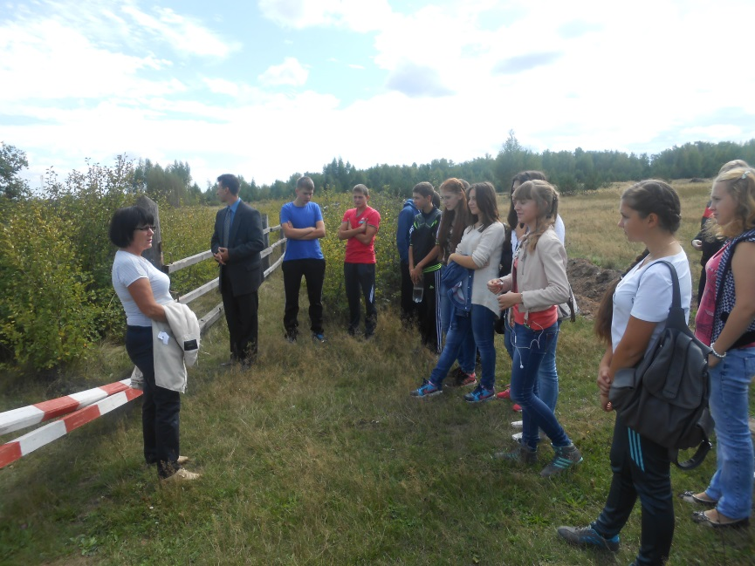

На данной экскурсии Бобова Зоя Николаевна ребят ознакомила с редкими растениями произрастающими в данном парке. Дали попробовать плоды некоторых растений.

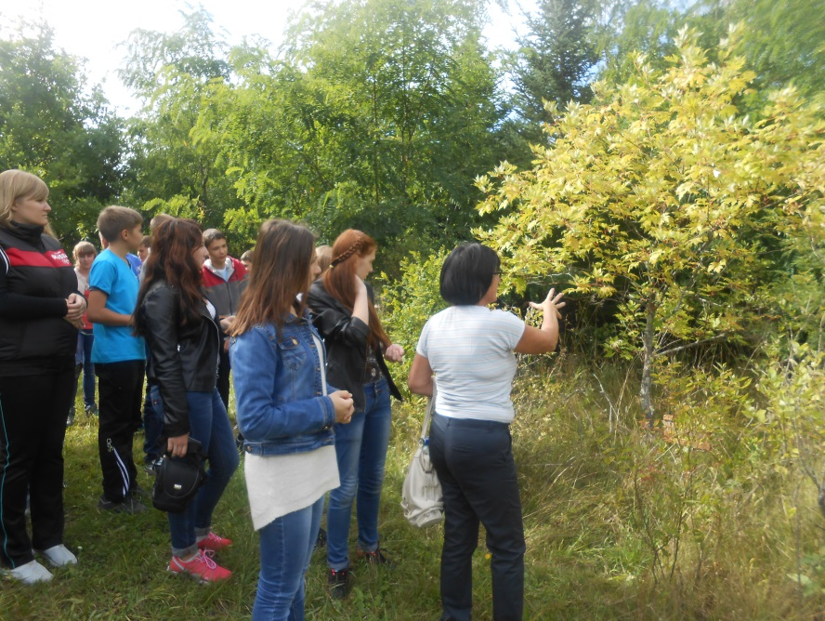

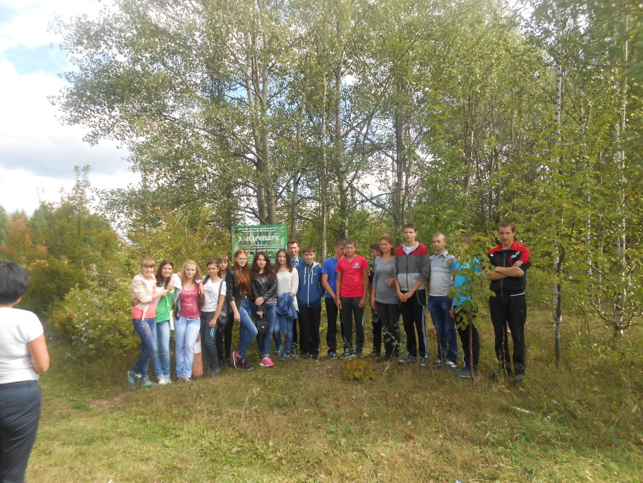

Многие ребята пришли впервые в дендропарк и были удивлены многообразием произрастающих в нашем районе таким многообразием.